CHỦ ĐỀ 1: KHÁM PHÁ SỰ THAY ĐỔI CỦA BẢN THÂN

– HOẠT ĐỘNG GIÁO DỤC (TUẦN 1 – TUẦN 4)

(21 CÂU)

A. CÂU HỎI TRẮC NGHIỆM

1. NHẬN BIẾT (5 CÂU)
Câu 1: Đâu là một thói quen và sở thích cá nhân của bản thân?
A. Đọc truyện khoa học thay cho truyện tranh.
B. Đến trường học vào mỗi sáng từ thứ 2 đến thứ 6 hàng tuần.
C. Chia sẻ với bạn bè mỗi khi có chuyện buồn.
D. Giới thiệu bộ sưu tập màu sắc yêu thích với người thân.
Câu 2: Đâu là một trong những khả năng của bản thân khi trình diễn trước lớp?
A. Viết bài văn. | B. Học hỏi những người xung quanh.
C. Suy nghĩ tích cực. | D. Chơi nhạc cụ.
Câu 3: Từ ngữ được dùng để chỉ một loại cảm xúc của bản thân là:
A. Khỏe mạnh. | B. Khóc lóc. | C. Mập mạp. | D. Vui vẻ.
Câu 4: Đâu là một loại cảm xúc em cần kiểm soát tốt và không để ảnh hưởng đến cuộc sống của bản thân?
A. Vui vẻ. | B. Hào hứng. | C. Sợ hãi. | D. Hạnh phúc.
Câu 5: Từ ngữ để miêu tả khả năng kiểm soát được cảm xúc của em là:
A. Hạnh phúc. | B. Thích thú. | C. Thường xuyên. | D. Hào hứng.

2. THÔNG HIỂU (9 CÂU)
Câu 1: Đâu không phải là các tư liệu và sản phẩm được lưu giữ được sử dụng để thể hiện những thay đổi về ngoại hình của bản thân?
A. Album ảnh cá nhân. | B. Sổ khám sức khỏe.
C. Bài văn miêu tả về bản thân. | D. Giấy khai sinh.
Câu 2: Đâu không phải là một một trong những khả năng của bản thân?
A. Tính nhẩm nhanh. | B. Nhớ tên thủ đô các nước.
C. Nhờ đến sự giúp đỡ của giáo viên khi chưa hiểu bài. | D. Giao tiếp bằng tiếng Anh.
Câu 3: Đâu không phải là tư liệu phù hợp khi em chia sẻ những thay đổi về khả năng của bản thân?
A. Video clip về một số hoạt động thể hiện khả năng của em.
B. Giấy khen.
C. Giấy chứng nhận tham gia các hoạt động, câu lạc bộ,…
D. Chiều cao, cân nặng.
Câu 4: Khi cảm xúc của em trong những ngày qua là tức giận, em nên:
A. Tự đặt câu hỏi cho bản thân. | B. Hít thở sâu.
C. Viết nhật kí. | D. Xây dựng chế độ ăn uống lành mạnh.
Câu 5: Khi cảm xúc của bản thân là sợ hãi, em nên làm gì?
A. Chia sẻ với người thân, bạn bè. | B. Tìm kiếm sự giúp đỡ trên mạng xã hội.
C. Ở một mình trong phòng. | D. Tìm cách né tránh nỗi sợ hãi.
Câu 6: Khi cảm xúc của em trong những ngày qua là lo lắng, em nên:
A. Dành nhiều thời gian hơn cho việc học. | B. Tưởng tượng điều xấu nhất có thể xảy ra.
C. Đi chơi một mình. | D. Uống từng ngụm nước nhỏ.
Câu 7: Nếu bản thân hưng phấn quá mức, em nên làm gì để kiểm soát cảm xúc?
A. Nói chuyện với bác sĩ hoặc bố mẹ. | B. Dành thời gian để thư giãn.
C. Ngủ đủ giấc. | D. Chia sẽ niềm vui với bạn bè, người thân.
Câu 8: Đâu không phải là một yêu cầu khi kiểm soát cảm xúc của bản thân?
A. Hiểu rõ cảm xúc của mình.
B. Điều chỉnh cảm xúc cho phù hợp với tình huống, không gian giao tiếp.
C. Không làm tổn thương người thân và bản thân.
D. Chia sẻ cảm xúc của bản thân với người lạ.
Câu 9: Đâu không phải là một loại cảm xúc của bản thân?
A. Buồn bã. | B. Tức giận. | C. Lo lắng. | D. Yếu ớt.

3. VẬN DỤNG (5 CÂU)
Câu 1: Em có thể nhận biết sự thay đổi thể chất của bản thân qua:
A. Cân nặng và chiều cao của em trong một năm qua.
B. Điểm số học tập của em trong một năm qua.
C. Tính cách của em trong một năm qua.
D. Cách ăn mặc của em trong một năm qua.
Câu 2: Đâu không phải là nội dung chia sẻ phù hợp về tình huống em kiểm soát được cảm xúc?
A. Diễn biến của tình huống.
B. Tình trạng sức khỏe và học tập của em khi kiểm soát được cảm xúc trong tình huống.
C. Lời nói, việc làm của em và những người tham gia.
D. Kết quả khi em kiểm soát được cảm xúc.
Câu 3: Quan sát hình ảnh dưới đây và cho biết, những cảm xúc nào em nên có sự kiểm soát?
A. (1), (3), (5).  B. (2), (3), (5), (6).  C. (2), (4), (5).  D. (1), (2), (3). | 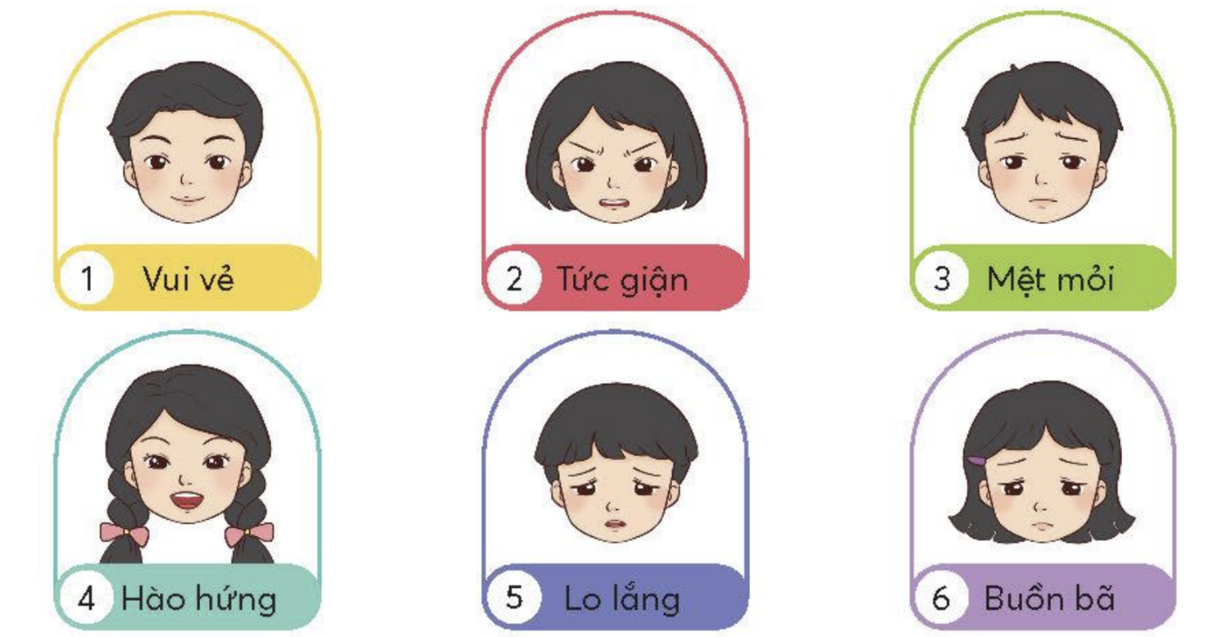
Câu 4: Tình huống nào dưới đây thể hiện nhân vật đã không kiểm soát được cảm xúc của bản thân?
A. An đánh Minh vì Minh lấy đồ chơi của An.
B. Mai kiềm chế để không hét to khi xem múa lân.
C. Hiền kiềm chế sự nôn nóng chờ đến lượt được cô giáo phát quà Trung thu.
D. Thu bình tĩnh tìm cách sửa lại bức tranh khi làm đổ màu ra tranh.
Câu 5: Khi chuẩn bị phát biểu trước lớp, để kiểm soát được sự hồi hộp, em có thể:
A. Điều chỉnh hơi thở chậm, đều.
B. Nhờ bạn khác lên phát biểu.
C. Thể hiện sự lo lắng trước lớp và nhờ đến sự giúp đỡ của giáo viên.
D. Viết nhật kí khi về nhà.

4. VẬN DỤNG CAO (2 CÂU)
Câu 1: Bước đầu tiên em cần làm khi làm sản phẩm giới thiệu về sự thay đổi của bản thân bằng hình thức an-bum là:
A. Sắp xếp ảnh theo đội tuổi. | B. Dán ảnh vào các trang an-bum.
C. Phỏng vấn người thân về mỗi bức ảnh. | D. Viết lời mô tả cho mỗi bức ảnh.
Câu 2: Khi giới thiệu về bản thân em được thể hiện trong tư liệu, em không nên giới thiệu về nội dung nào:
A. Độ tuổi. | B. Bề ngoài. | C. Khả năng. | D. Quá trình học tập.

B. ĐÁP ÁN

1. NHẬN BIẾT
1. A | 2. D | 3. D | 4. C | 5. C

2. THÔNG HIỂU
1. D | 2. C | 3. D | 4. B | 5. A | 6. D | 7. D | 8. D | 9. D

3. VẬN DỤNG
1. A | 2. B | 3. B | 4. A | 5. A

4. VẬN DỤNG CAO
1. A | 2. D

